Лазарева С.С. 05.05.20.г.
Тема: Объединение «Волшебный бисер».
Тема: Изготовление жгутов на капроновую нить и иглу. Продолжение.
Сегодня, предлагаю вам оплести ручку или карандаш в технике мозаичного плетения жгута, который мы освоили на прошлом занятии.
Вот такая красивая работа у нас получится.

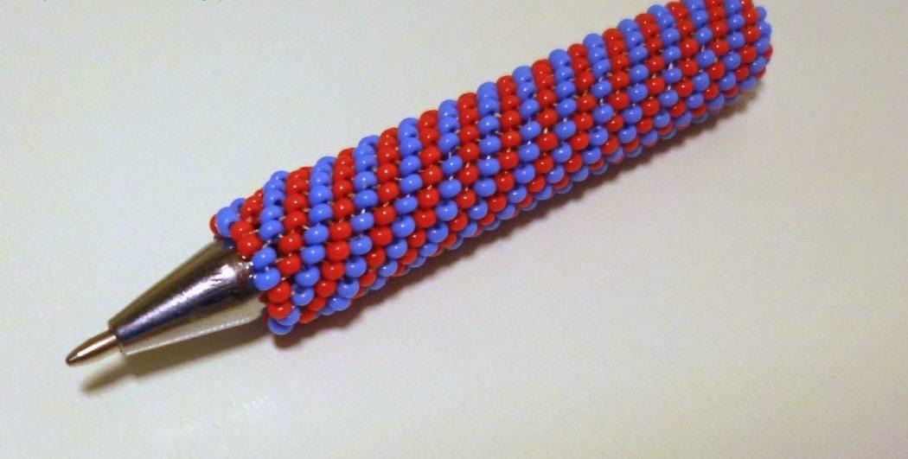

Для этого понадобится: капроновая нить для бисероплетения, игла бисерная, бисер № 10 или №11 двух цветов, воск, ножницы, салфетка для работы.
Все этапы работы, последовательно описаны на сайте: mirbisera.blogspot.com Оплетение ручки в технике мозаичного плетения. Мастер-класс.
Желаю успеха!

